

TRABAJO PRÁCTICO INGENIERIA DE SOFTWARE II

Universidad: Universidad autónoma de Entre Ríos

Facultad: Facultad de Ciencia y Tecnología

Carrera: Análisis y Licenciatura en Sistemas

Cátedra: Ingeniería de Software II

Tema: “Trabajo Práctico Anual 2025”

Profesores: Cian Damián, Paolo Orundés Cardinali

Integrantes del Grupo: Facundo Thomas Ramírez – María Victorina Cabrera – Mariano Gervasoni – Facundo Tomas Hernández

Fecha de Entrega: 16 de septiembre del 2025

Año Lectivo: 2025

INDICE
DIAGRAMA DE CASOS DE USO 3
DIAGRAMA DE CLASES 4

DIAGRAMA DE CASOS DE USO

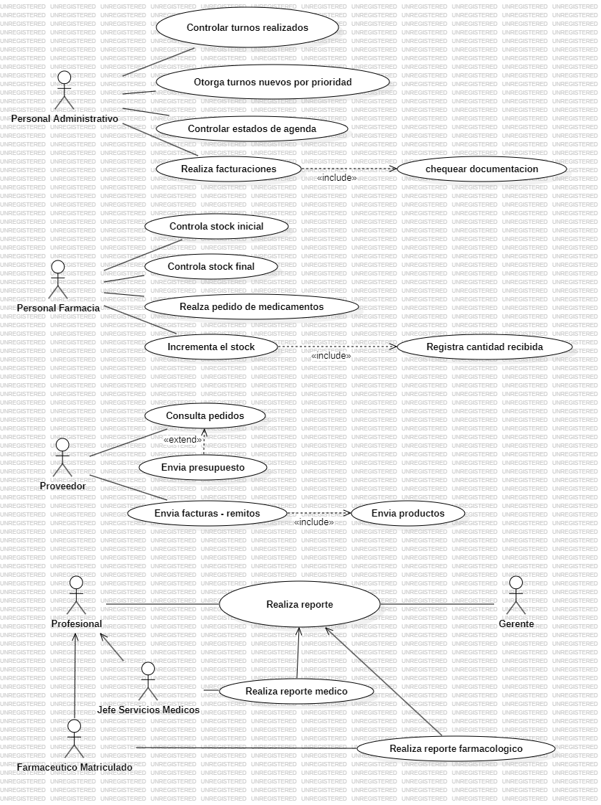

DIAGRAMA DE CLASES
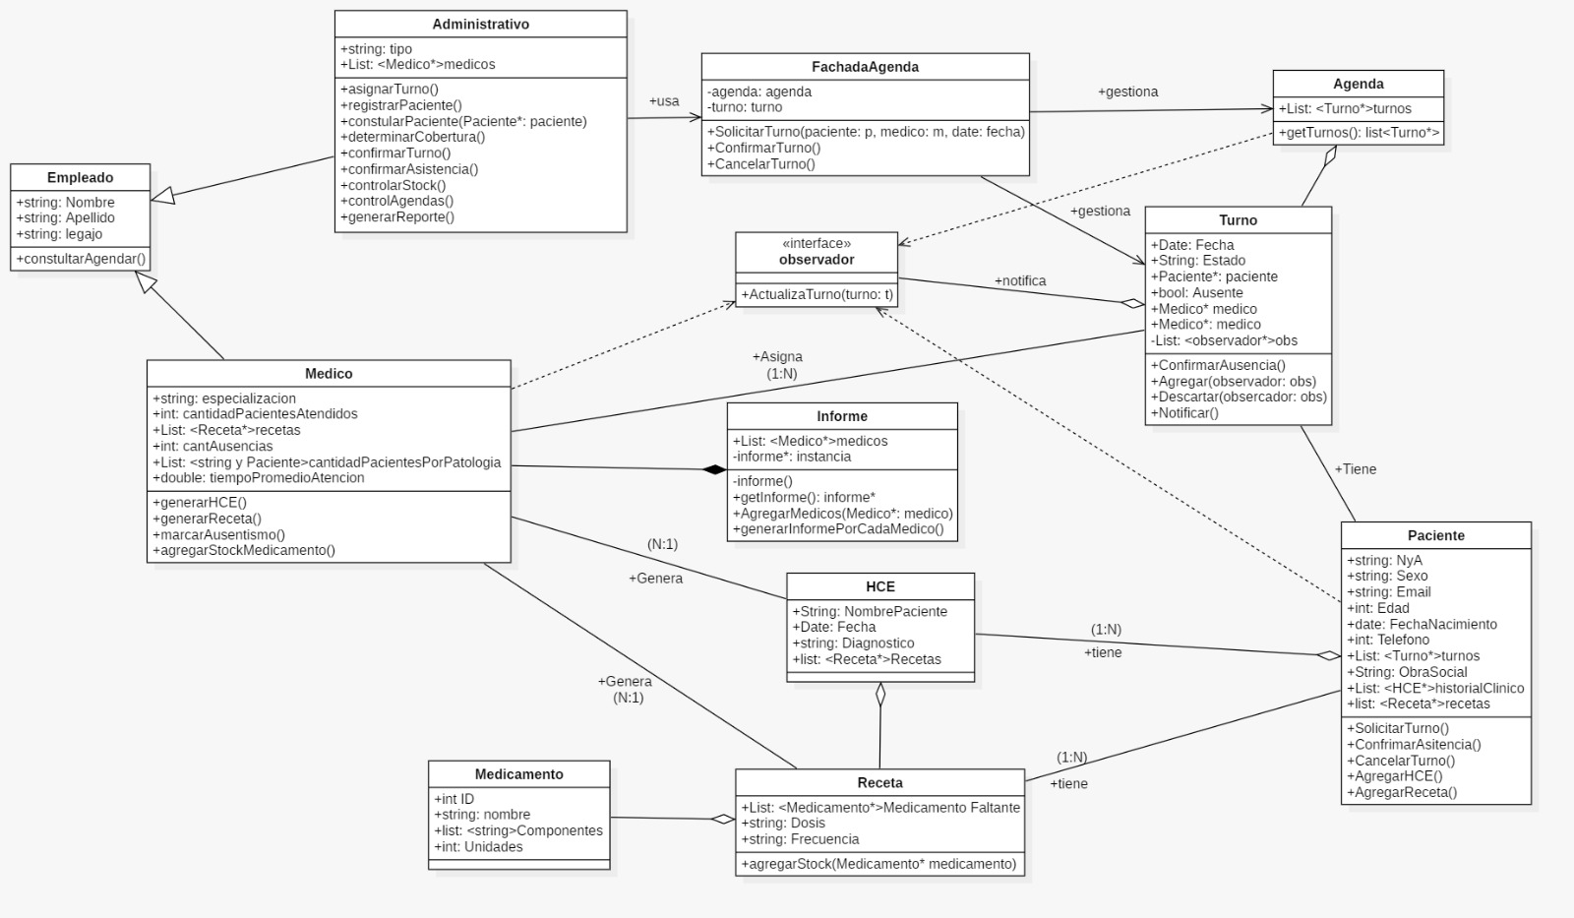

Diagrama adaptado a los patrones de diseño: Singleton, Facade y Observer

